МУНИЦИПАЛЬНОЕ БЮДЖЕТНОЕ ОБЩЕОБРАЗОВАТЕЛЬНОЕ УЧРЕЖДЕНИЕ
ТАРАСОВО - МЕЛОВСКАЯ СРЕДНЯЯ ОБЩЕОБРАЗОВАТЕЛЬНАЯ ШКОЛА
346026, Ростовская область, Чертковский район, с. Тарасово – Меловское, ул. им. В.И. Ленина 1а
TMelovskaya.sosh@mail.ru тел.(86387)46-7-16

Отчёт о проведении мероприятий
В течение февраля продолжается месячник спортивно-массовой работы.
По классам проводятся классные часы направленные на формирование у обучающихся здорового образа жизни, укрепления здоровья обучающихся, профилактику асоциального поведения.
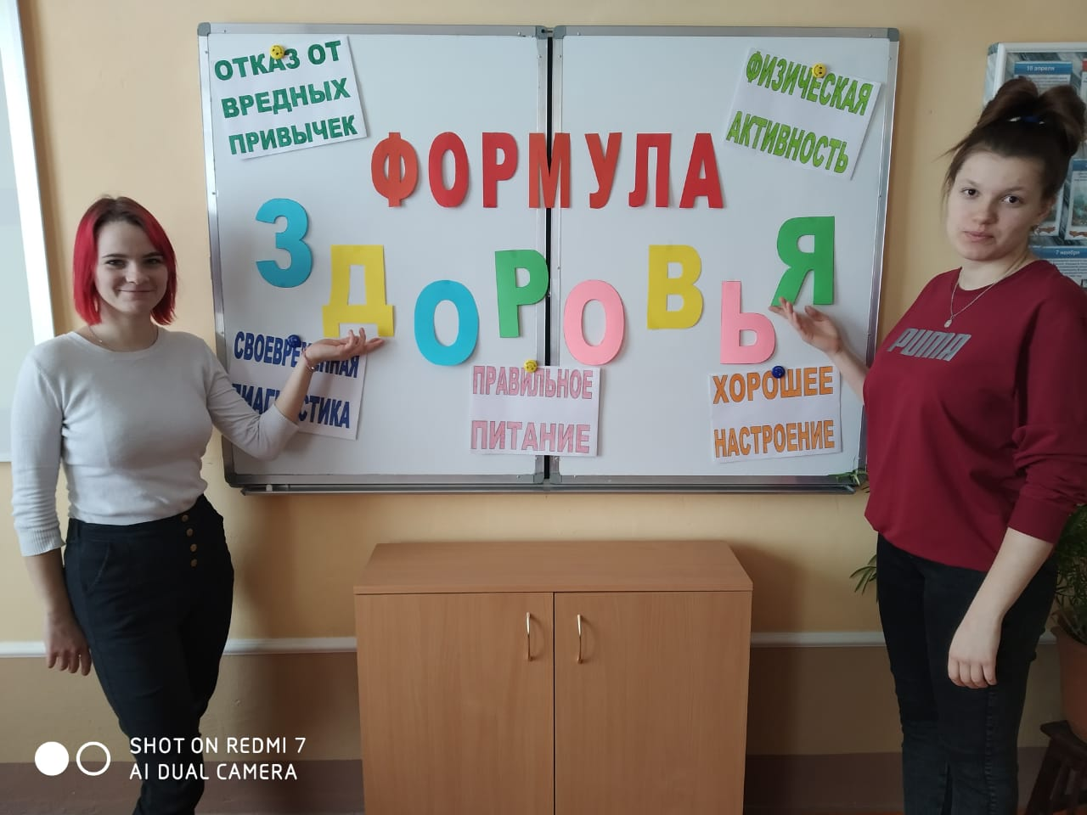
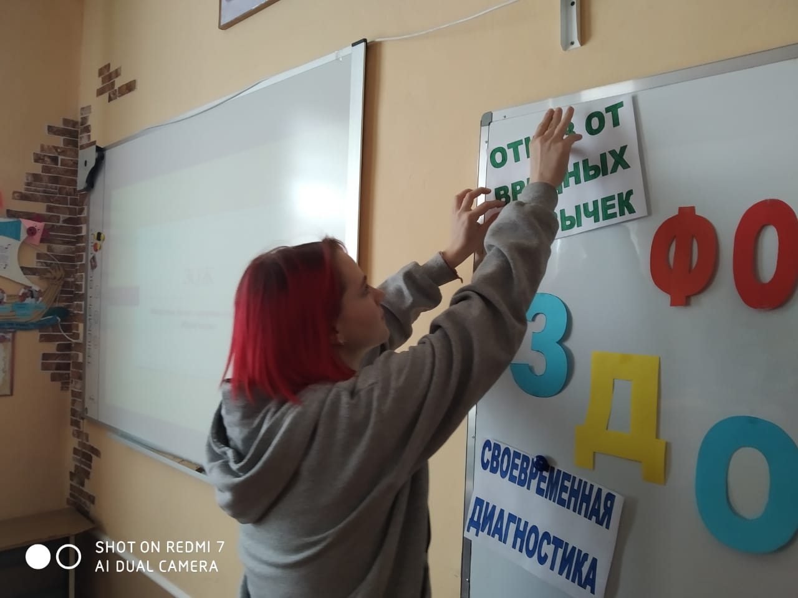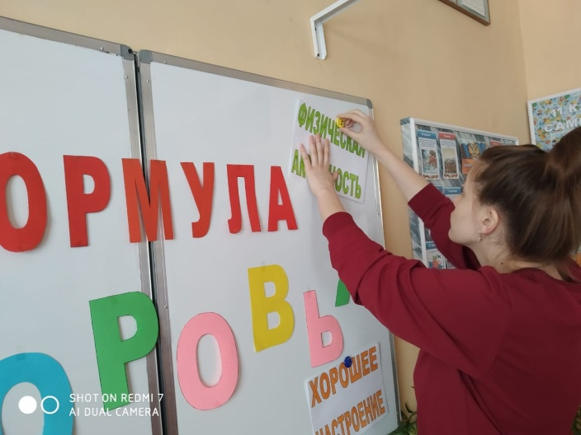

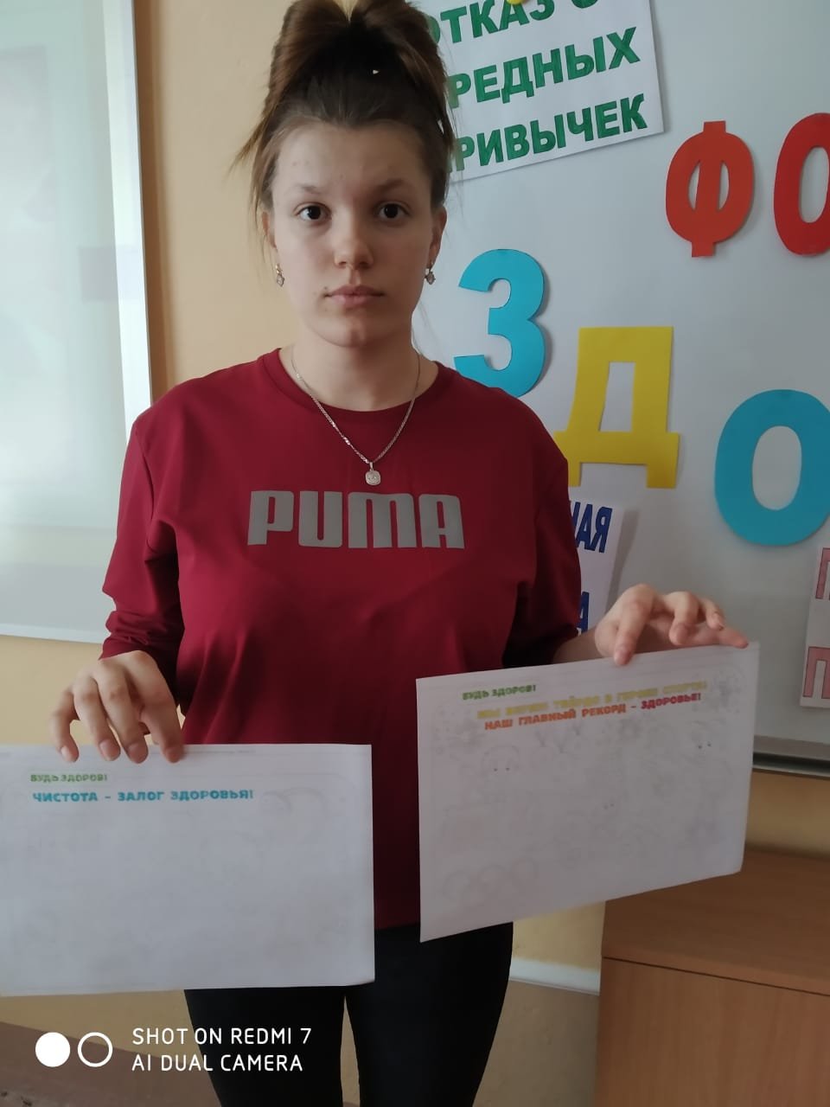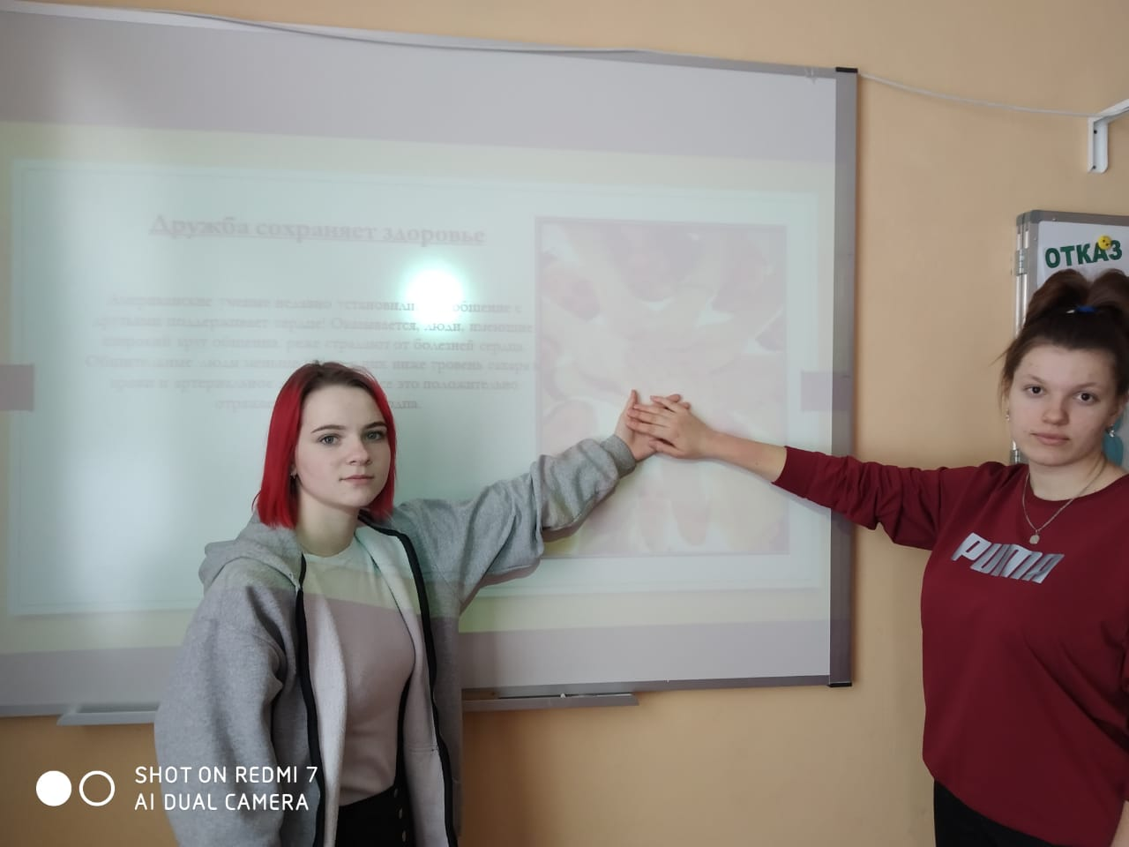
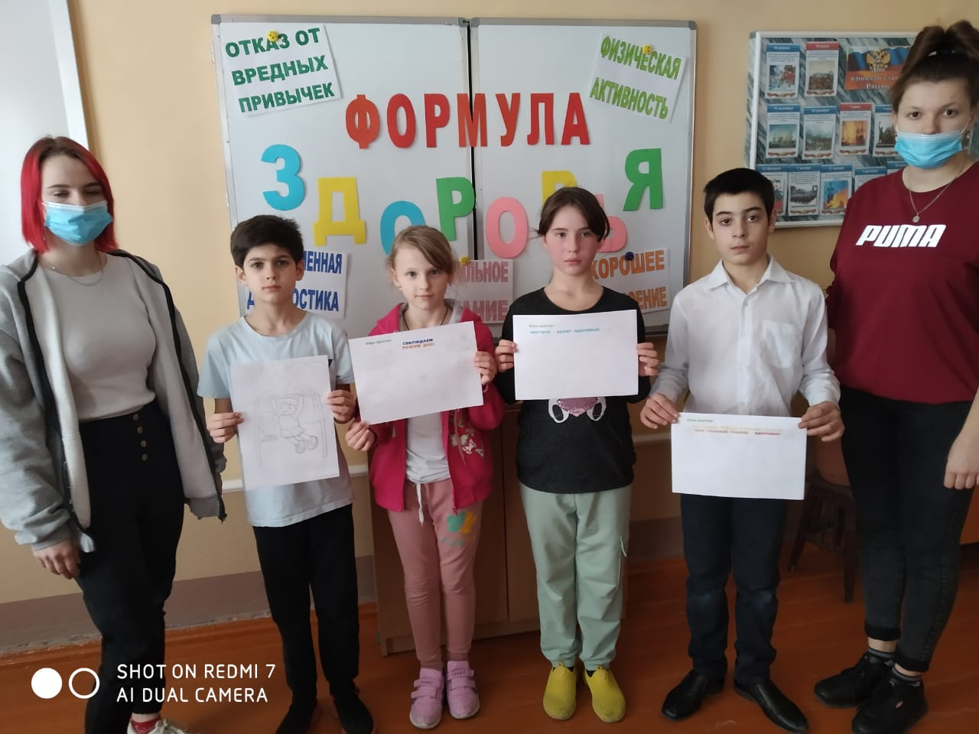

Обучающиеся 2-6 классов начали работу над проектом «Тарасово-Меловская за ЗОЖ».
Целью которого является формирование положительных привычек, стремление к здоровому образу жизни научиться навыкам исследовательской работы. Ребята учатся планировать, оформлять и защищать проект; организовать работу в группе, публично выступать, привлекать имеющиеся знания и личный опыт.

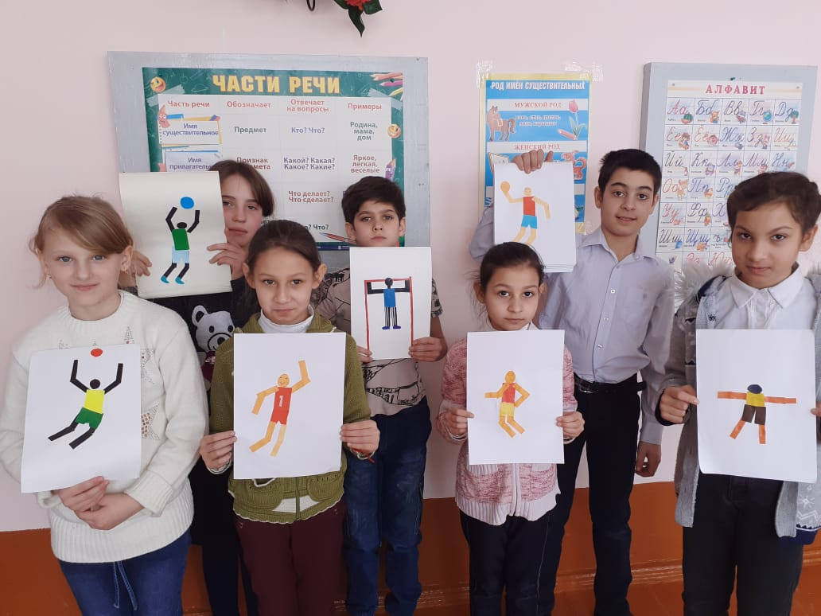

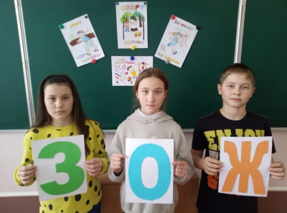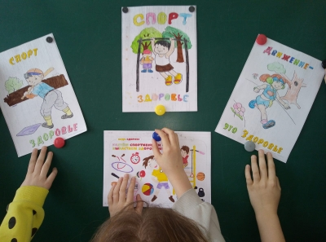

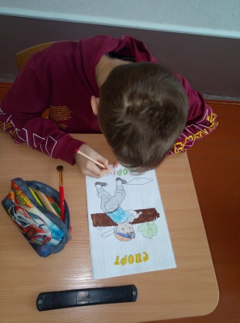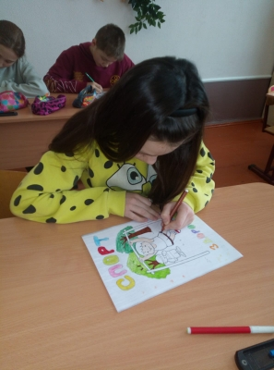
Учитель начальных классов Мирская Жанна Юрьевна принимает участие в ежегодно проводимом конкурсе «Учитель года». 8 февраля она давала открытый урок русского языка на базе 4 класса.
Цель урока: Формирование умений склонять имена прилагательные женского рода, определять их падеж.
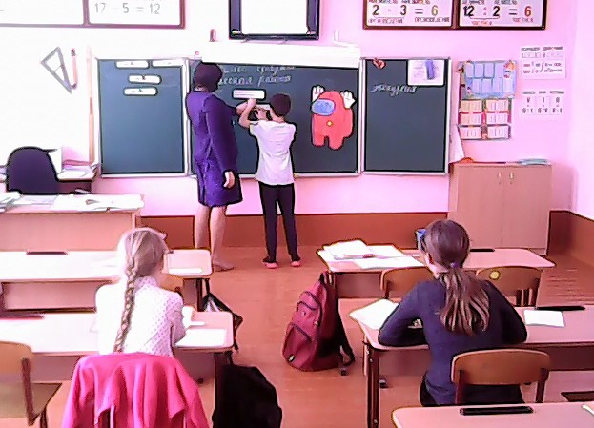
9 февраля прошло итоговое собеседование по русскому языку для обучающихся 9 класса ,которое позволило проанализировать коммуникативную компетенцию обучающихся. Выявить, насколько у девятиклассников сформировано умение создавать монологическое высказывание, принимать участие в диалоге, выразительно читать текст вслух и пересказывать его, корректно включая дополнительную информацию в свое высказывание.
Директор школы: А.В.Лебедев

